Bài 13.1
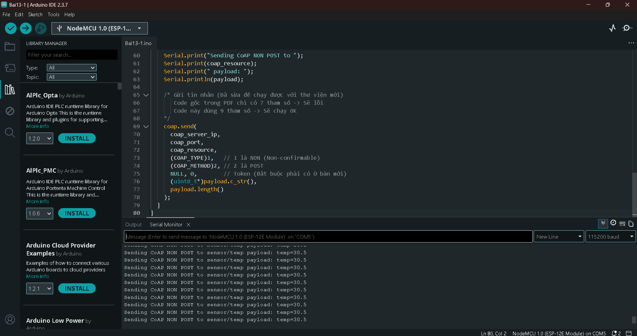
Kiểm tra trên Serial Monitor
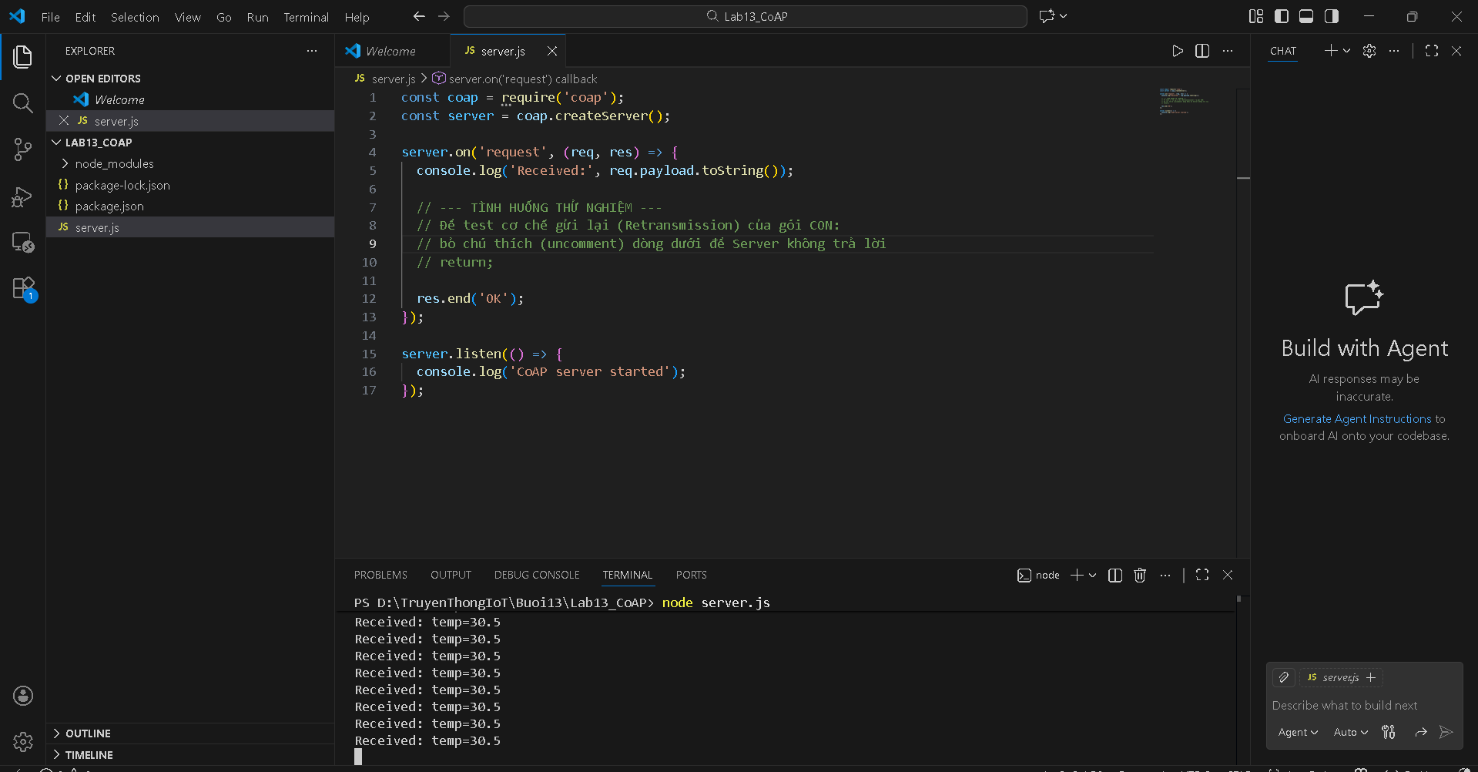
Xây dựng CoAP Server
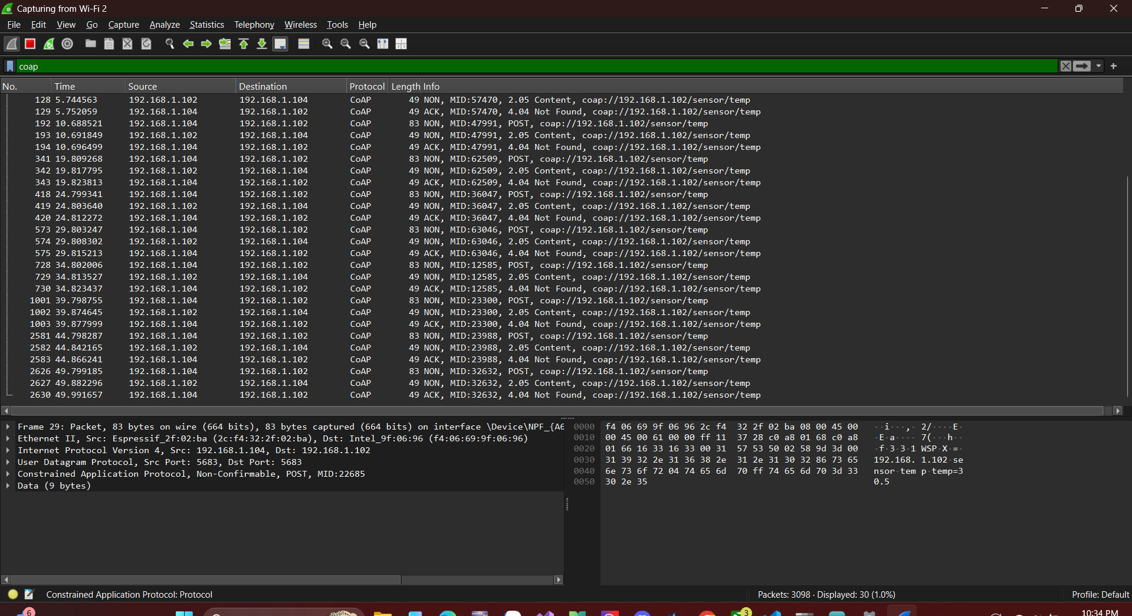
Bắt gói tin trong wireshark NON
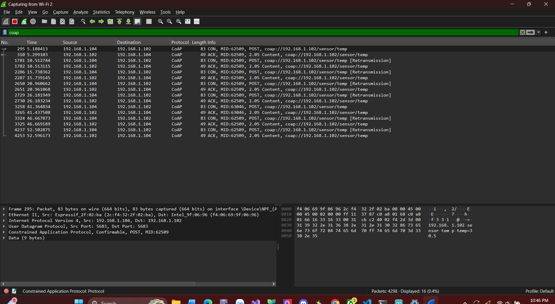
CON
1. Có Retransmission gửi lại không?
- CÓ.
- Bằng chứng: dòng số 2286, 2650, hoặc 3324.
- Cột Info hiển thị rõ dòng chữ [Retransmission]. Điều này chứng tỏ khi Server không trả lời do đã tắt hoặc mạng lag, ESP8266 đã tự động gửi lại gói tin đó chứ không bỏ cuộc như gói NON.
2. Message ID (MID) có thay đổi không?
- Không thay đổi.
- Bằng chứng:
  - Lần gửi ở dòng 2286: MID:62509.
  - Lần gửi lại ở dòng 2650: Vẫn là MID:62509.
  - Lần gửi lại ở dòng 3324: Vẫn là MID:62509.
- Trong cơ chế CoAP, khi gửi lại một gói tin bị lỗi, nó giữ nguyên số MID để bên nhận biết đây là bản sao của gói tin cũ chứ không phải tin nhắn mới.
3. So sánh khoảng cách thời gian (Back-off)
- Cơ chế CoAP thường sẽ tăng gấp đôi thời gian chờ sau mỗi lần thất bại (Ví dụ: chờ 2s -> gửi lại -> chờ 4s -> gửi lại...). Có thể thấy thời gian (cột Time) tăng dần giữa các lần gửi lại.
Câu hỏi
1. Khi gửi NON message, nếu server không phản hồi, điều gì xảy ra?
- Điều gì xảy ra: Gói tin sẽ bị mất vĩnh viễn. ESP8266 (Client) sẽ không biết là gói tin bị mất và cũng không gửi lại. Nó chỉ đơn giản là đợi đến chu kỳ tiếp theo (ví dụ 5s sau) để gửi một gói tin mới hoàn toàn.
- Wireshark thể hiện như thế nào:
  - Sẽ thấy một dòng gói tin NON gửi đi.
  - Sau đó không có dòng ACK nào trả về.
  - Và cũng không có dòng gói tin lặp lại (Retransmission) nào xuất hiện ngay sau đó.

2. Khi gửi CON message mà không nhận ACK
- Có retransmission (gửi lại) không?
  - Có. Client sẽ tự động gửi lại gói tin sau một khoảng thời gian chờ (Timeout).
  - Bằng chứng: các dòng có ghi chú [Retransmission] (ví dụ dòng 2286, 2650, 3324) chứng tỏ ESP đang cố gắng gửi lại.
- Message ID (MID) có thay đổi không?
  - Không.
  - Bằng chứng: Trong ảnh, sẽ thấy các lần gửi lại tại dòng 2286 và 2650 đều có cùng MID:62509. Điều này giúp Server nhận ra đây là bản sao của gói cũ chứ không phải tin mới.
- Sau bao lâu thì gửi lại?
  - Theo chuẩn CoAP, thời gian chờ (RTO) sẽ tuân theo thuật toán Exponential Backoff (Lùi mũ).
  - Lần 1: Chờ khoảng ngẫu nhiên từ 2 - 3 giây.
  - Lần 2: Chờ gấp đôi (khoảng 4 - 6 giây).
  - Lần 3: Chờ gấp bốn (khoảng 8 - 12 giây).
  - Client sẽ thử gửi lại tối đa 4 lần (mặc định) trước khi báo lỗi hẳn.
3. So sánh cơ chế tin cậy CoAP (CON) vs TCP
Đặc điểm | TCP (ACK/SEQ) | CoAP (CON/ACK)
Giao thức nền | IP (Kết nối tin cậy) | UDP (Không tin cậy)
Cơ chế | Thiết lập kết nối (Bắt tay 3 bước) trước khi truyền. Đảm bảo luồng byte. | Không cần bắt tay (Connectionless). Gửi gói tin độc lập.
Đảm bảo thứ tự | có. TCP sắp xếp lại đúng thứ tự các gói tin (SEQ) thành một dòng dữ liệu liền mạch. | Không. CoAP đảm bảo gói tin đến nơi, nhưng nếu gửi gói A rồi gói B, gói B có thể đến trước gói A và CoAP stack mặc định không tự sắp xếp lại thứ tự này cho ứng dụng (trừ khi dùng Blockwise).
Kiểm soát tắc nghẽn | Rất mạnh (Window sliding, Congestion control). | Đơn giản (NSTART - chỉ gửi 1 gói CON tại 1 thời điểm).

4. Trong hệ thống IoT
- Trường hợp nào nên dùng NON?
  - Khi nào: Dữ liệu được gửi liên tục, định kỳ và việc mất một vài gói không ảnh hưởng nghiêm trọng. Ưu tiên tốc độ và tiết kiệm pin.
  - Ví dụ:
    - Cảm biến gửi nhiệt độ/độ ẩm mỗi 5 giây (như bài lab này). Nếu mất gói lúc 10:00:00 thì 10:00:05 lại có gói mới, không cần gửi lại gói cũ làm gì cho tốn pin.
    - Truyền dữ liệu âm thanh/hình ảnh thời gian thực (Real-time streaming).
- Trường hợp nào bắt buộc dùng CON?
  - Khi nào: Dữ liệu quan trọng, chỉ xảy ra một lần và bắt buộc phải biết chắc chắn là Server đã nhận được.
  - Ví dụ:
    - Cảnh báo báo cháy/đột nhập (Bắt buộc phải đến nơi).
    - Lệnh điều khiển thiết bị: "Mở cửa", "Tắt van gas" (Không thể để lệnh bị mất giữa đường).
    - Cập nhật phần mềm (OTA Update).
Bài 13.2
GET định kỳ (Polling / Pull)
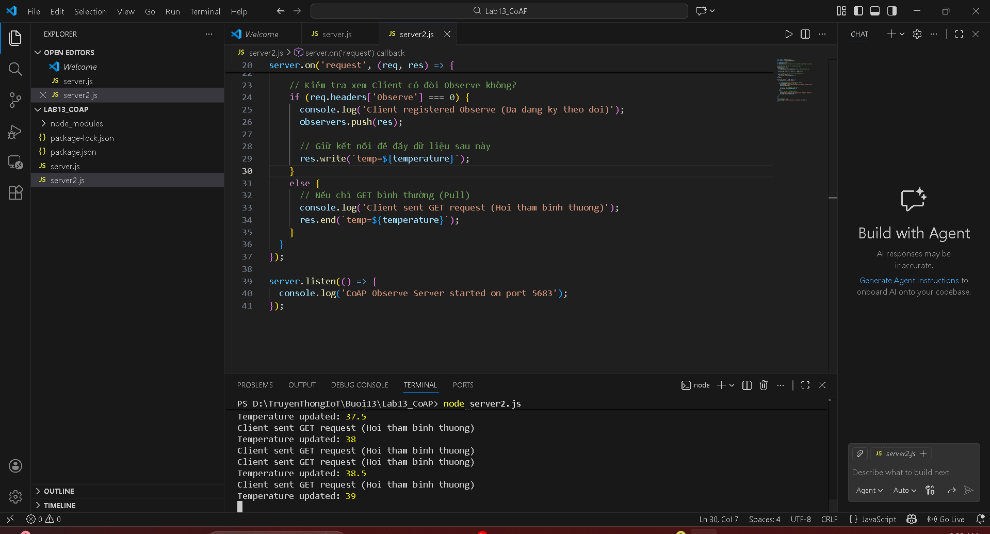
Xây dựng CoAP Server
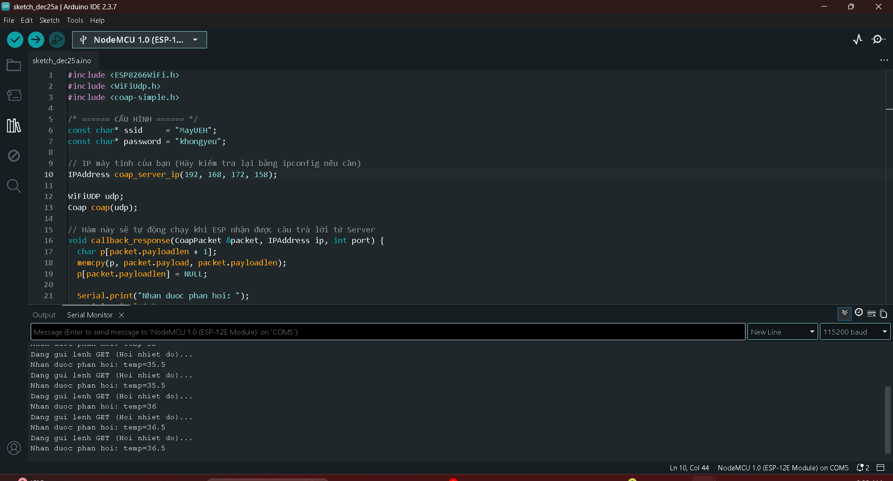
Kiểm tra trên Serial Monitor

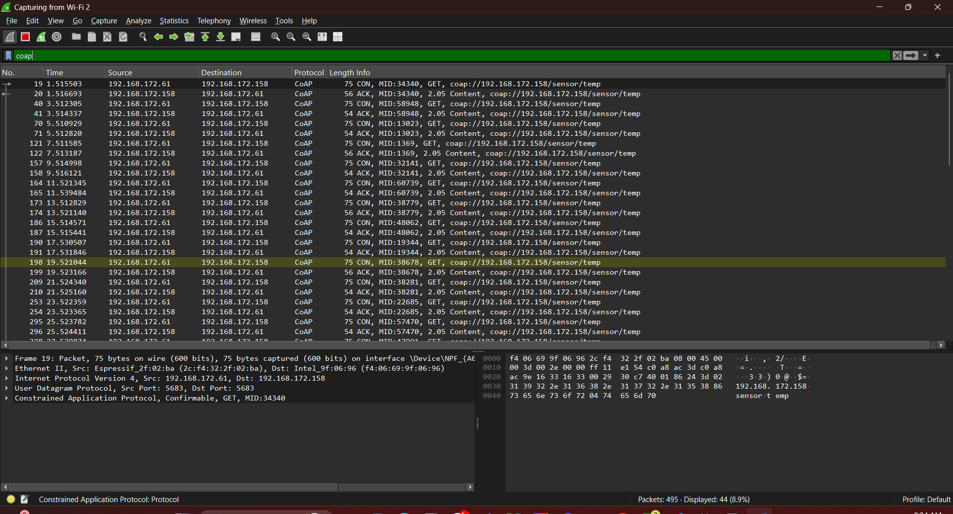
Bắt gói tin Pull trên wireshark
Observe (Push)
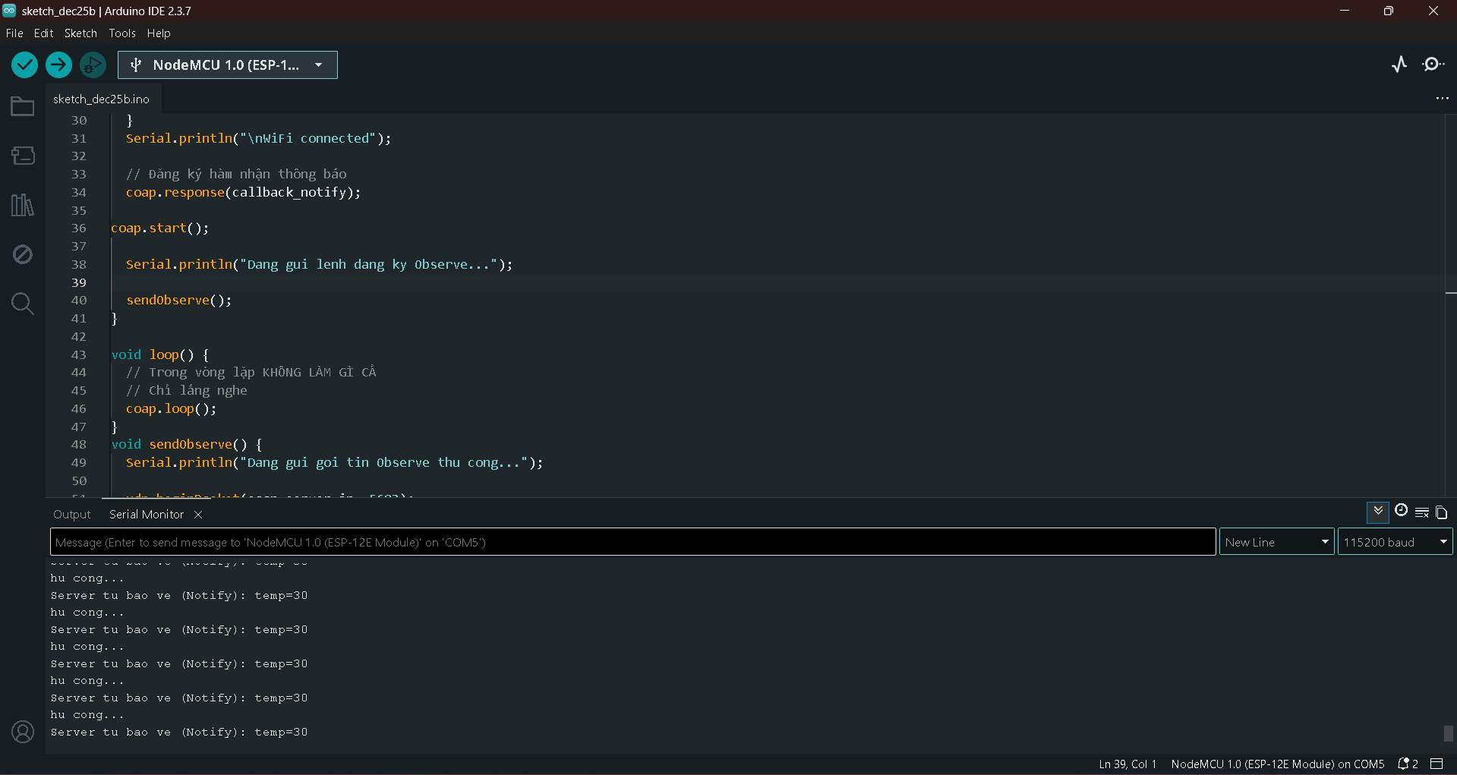
Kiểm tra trên Serial Monitor

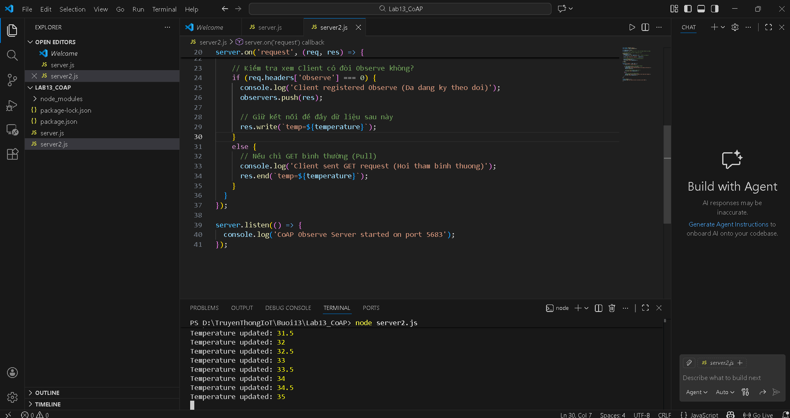
CoAP Server
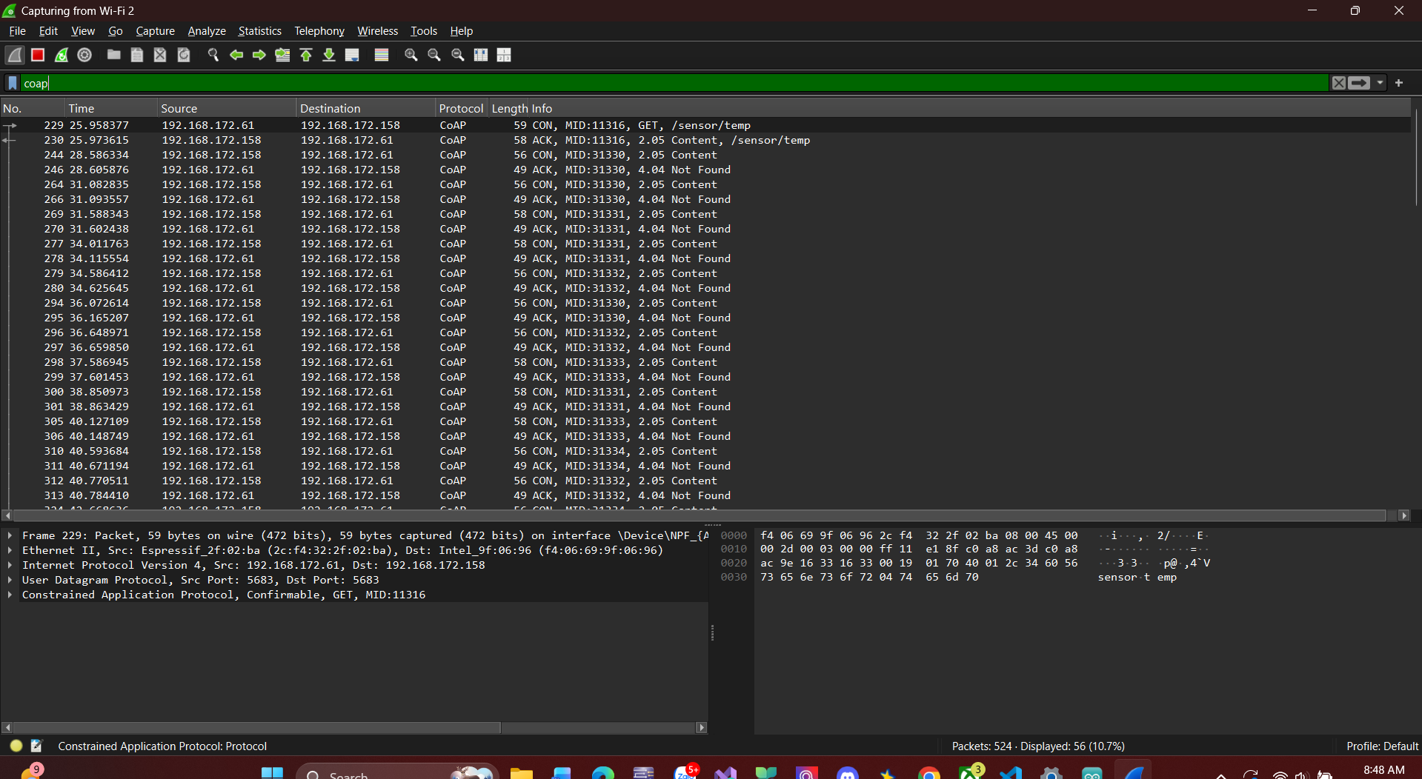
Bắt gói tin Observe trên wireshark
1. Sau khi Observe được thiết lập, ai là bên chủ động gửi dữ liệu?
- Server (Node.js) là bên chủ động gửi.
- Bằng chứng trong ảnh:
  - Các dòng số 244, 264, 279, 294...
  - Cột Source là 192.168.172.158 (Server Node.js).
  - Cột Destination là 192.168.172.61 (ESP Client).
  - Kết luận: ESP không hề gửi lệnh GET nào cả (trừ gói đầu tiên số 229), mà Server tự động bắn dữ liệu Content về phía ESP. Đây chính là cơ chế Push.
2. Token và Message ID (MID) thay đổi như thế nào?
- Token: Không thay đổi
  - Giải thích: Token giống như "Mã hợp đồng" giữa 2 bên. Khi đăng ký Observe, ESP cấp một Token. Server sẽ dùng đúng Token đó cho mọi gói tin thông báo sau này để ESP biết gói tin này thuộc về hợp đồng nào.
- Message ID (MID): Có thay đổi (Tăng dần).
  - Bằng chứng trong ảnh:
    - Gói tin số 244: MID:31330
    - Gói tin số 279: MID:31332
    - Gói tin số 301: MID:31333
  - Giải thích: Mỗi lần Server gửi một thông báo nhiệt độ mới, nó là một giao dịch mới, nên MID phải tăng lên để tránh trùng lặp.
3. Tại sao Observe tiết kiệm băng thông hơn Polling?
- Cơ chế Polling (Cách cũ):
  - Ví dụ: Muốn biết nhiệt độ 10 lần, ESP phải gửi 10 lệnh GET và nhận 10 lần trả lời. > Tổng 20 gói tin.
  - Dù nhiệt độ không đổi (30 độ mãi), ESP vẫn phải hỏi đi hỏi lại > Lãng phí.
- Cơ chế Observe (Cách mới - Trong ảnh của bạn):
  - ESP chỉ gửi 1 gói đăng ký ban đầu (Dòng 229).
  - Sau đó ESP im lặng hoàn toàn.
  - Server chỉ gửi tin khi có dữ liệu mới.
  - Ví dụ: Nhiệt độ thay đổi 10 lần -> Server gửi 10 gói. -> Tổng chỉ 11 gói tin (Tiết kiệm gần 50% băng thông và ESP đỡ tốn pin phát sóng).
Bài 13.3
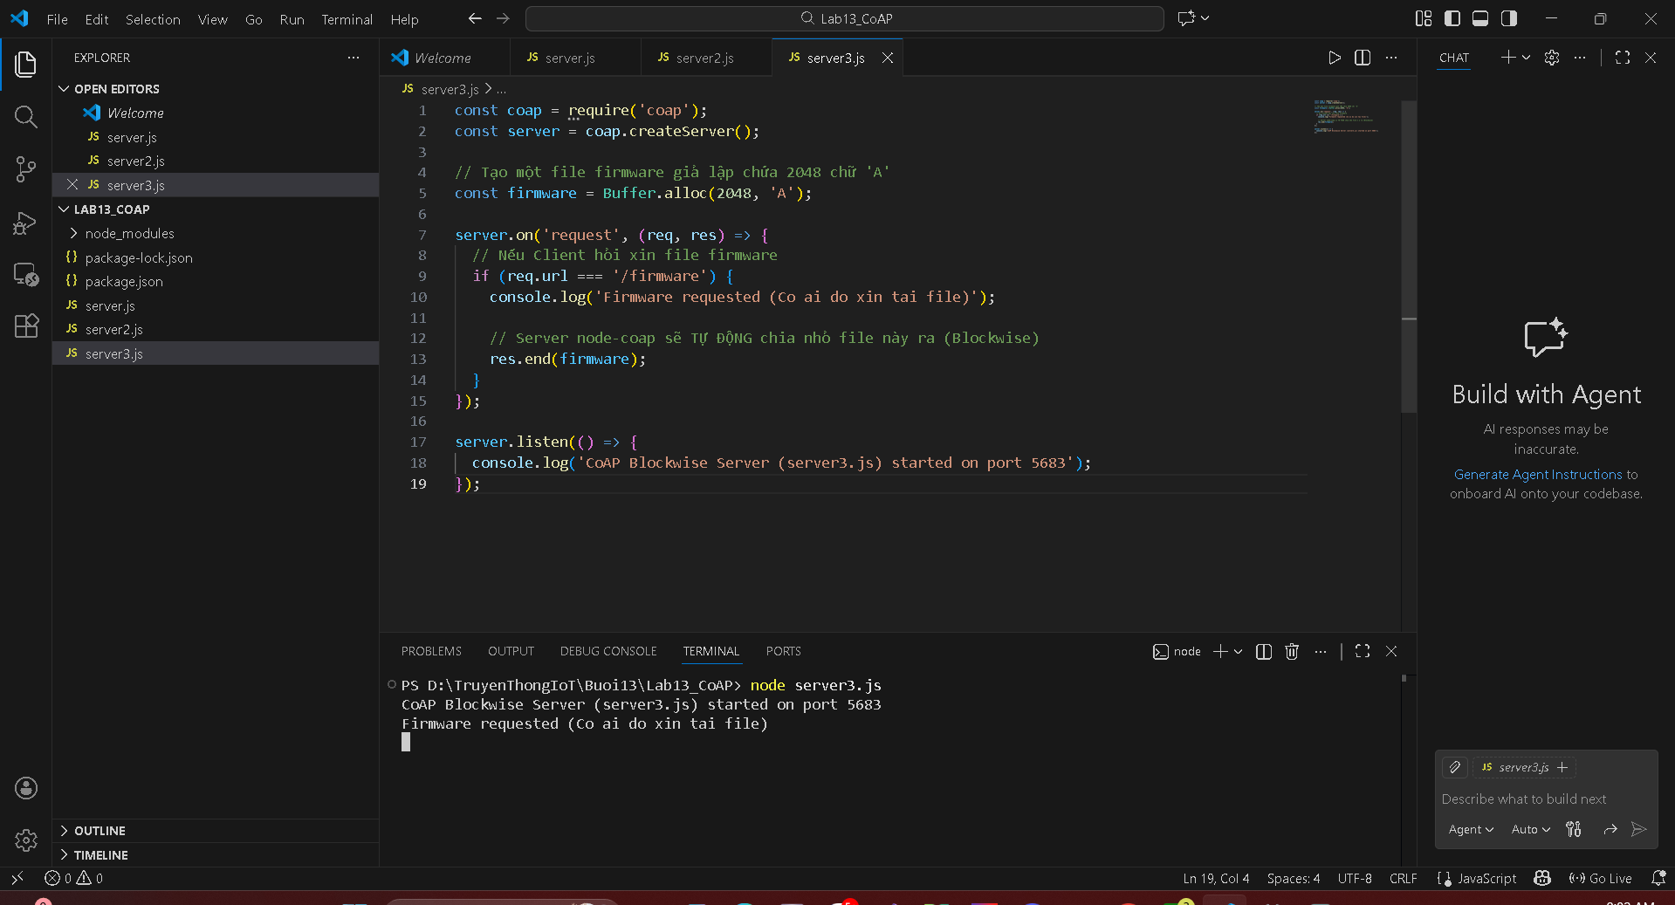
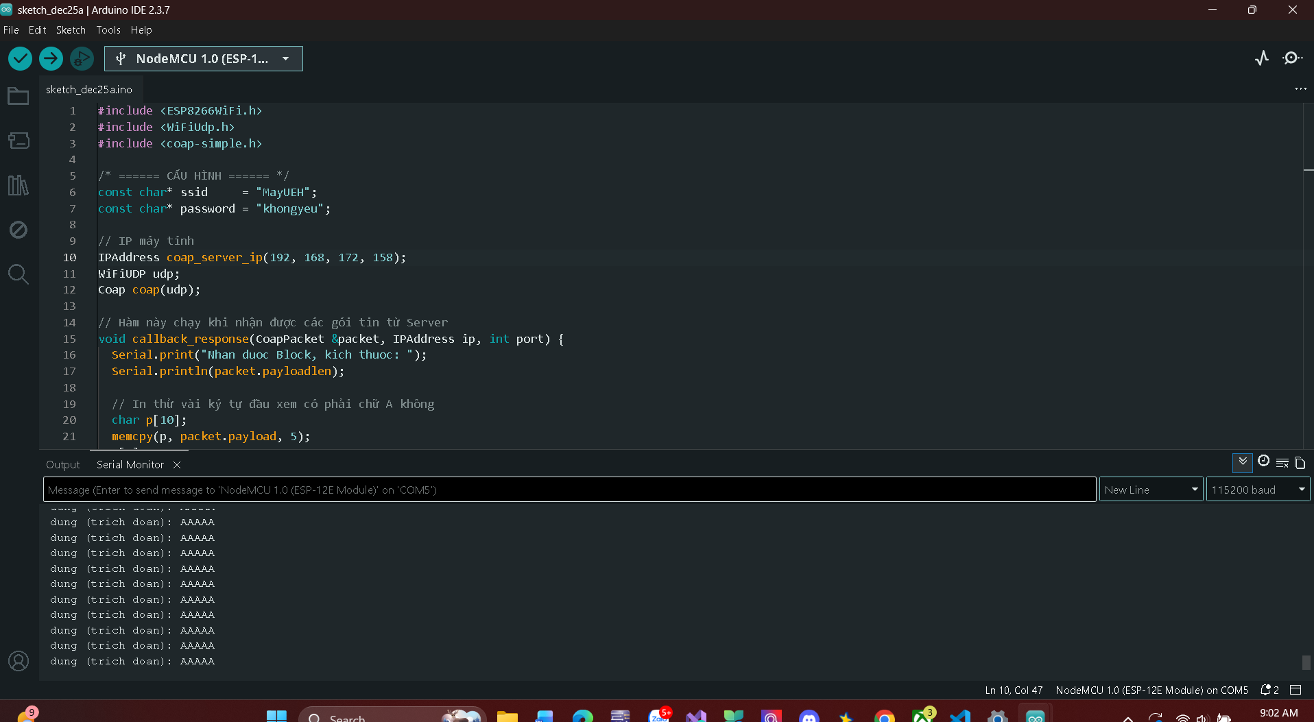
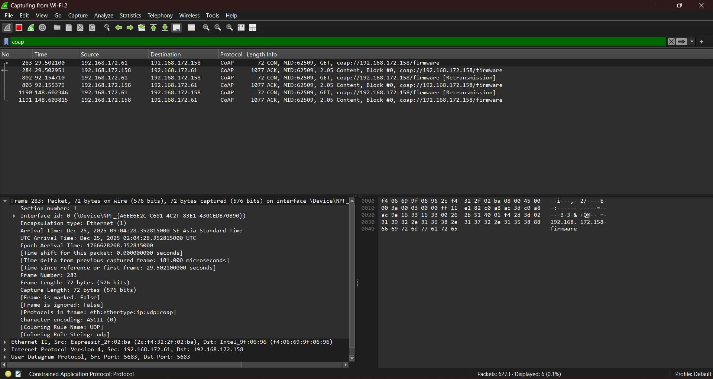
- NUM (Block Number):
- Giá trị: 0
- Ý nghĩa: Đây là miếng đầu tiên của file (Số thứ tự bắt đầu từ 0).
- M (More Flag - Còn nữa không?):
- Giá trị: 1 (True)
- Ý nghĩa: File gốc (2048 bytes) vẫn còn dữ liệu phía sau. Miếng này chưa phải là miếng cuối cùng. (Nếu là miếng cuối, M sẽ bằng 0).
- SZX (Block Size - Kích thước):
- Giá trị: 1024 (Encoded as 6)
- Ý nghĩa: Kích thước của miếng này là 1024 bytes. (Bạn nhìn cột Length là 1077 bytes = 1024 payload + header).
1: Vì sao CoAP không sử dụng IP fragmentation mà phải dùng Blockwise Transfer?
- Vì IP Fragmentation (phân mảnh ở tầng mạng) rất kém tin cậy trên mạng UDP. Nếu chỉ 1 mảnh nhỏ bị mất, toàn bộ gói tin lớn (2048 byte) sẽ bị hủy bỏ và phải gửi lại từ đầu -> Rất lãng phí băng thông và pin.
- Blockwise (tầng ứng dụng): Cho phép kiểm soát từng miếng. Mất miếng nào thì chỉ cần gửi lại đúng miếng đó.
2: Nếu một block bị mất, CoAP xử lý thế nào?
- Client sẽ không gửi ACK cho block đó (hoặc Server timeout). Sau đó, bên gửi chỉ cần gửi lại đúng cái Block bị mất (ví dụ Block #5) chứ không cần gửi lại toàn bộ file từ Block #0.
3: Trong bài toán Firmware Update OTA, vì sao Blockwise là bắt buộc?
- Vì Firmware thường có kích thước lớn (vài trăm KB đến vài MB), vượt xa kích thước tối đa của một gói tin UDP (thường chỉ ~1500 bytes hoặc an toàn là 512 bytes). Nếu không cắt nhỏ bằng Blockwise, gói tin sẽ không thể truyền qua mạng Internet/Wifi được.

